6 «а» класс
Английский
Для всего класса
S.B p. 78 выучить слова на словарный диктант, составить кроссворд (15-20 слов)
Математика
Каждый делает свой вариант!!!
Вариант 1
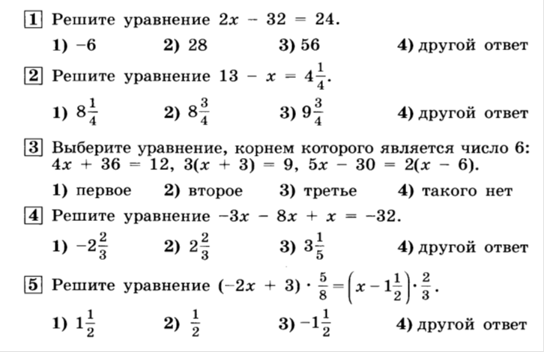
Вариант 2
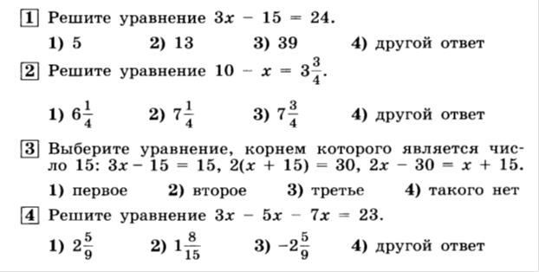

Русский язык
Параграф 66. стр. 35-36 –правила.
Упражнение №381, 383

География
Стр.124 тема «Биосфера», прочитать и ответить на 1, 3 вопросы.
Подготовить рассказ (на 3 мин) о Красной книге. Привести примеры из нее.

